112學年度午餐滿意度調查11月份
第一廠商
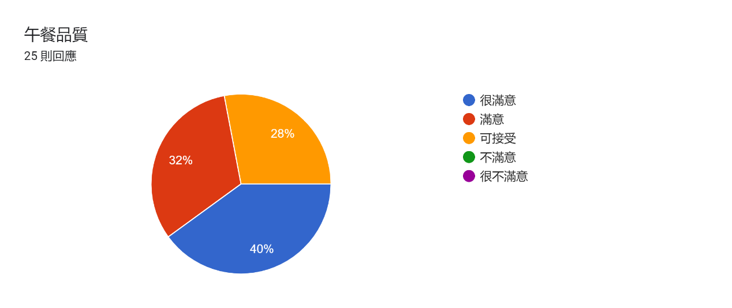
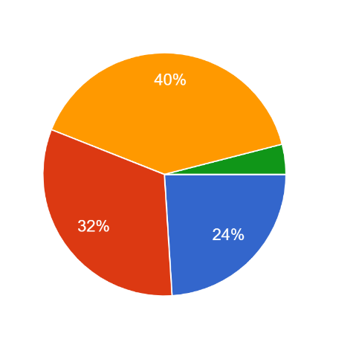 | 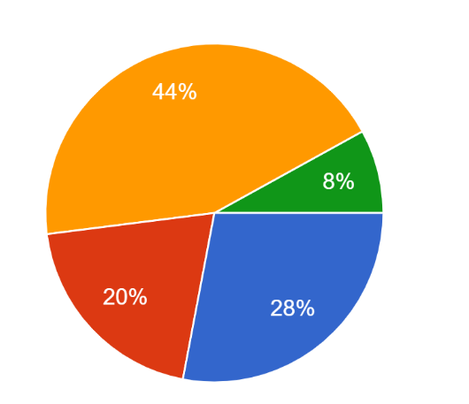
午餐品質 | 配菜份量
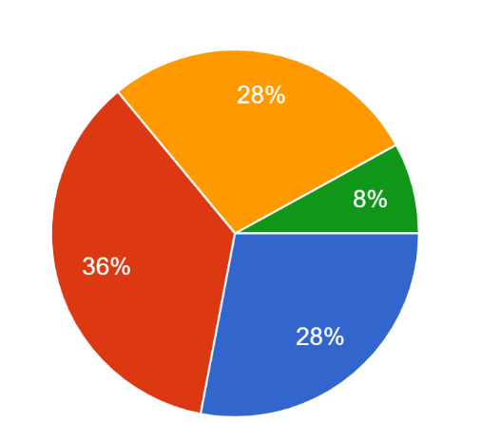 | 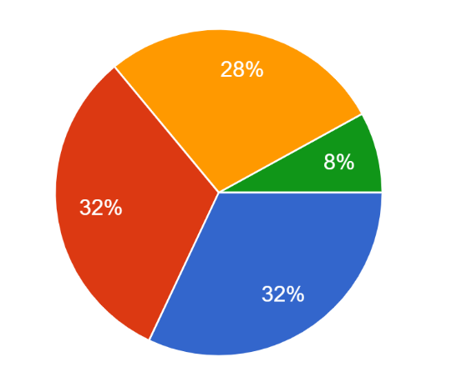
便當溫度 | 衛生滿意度
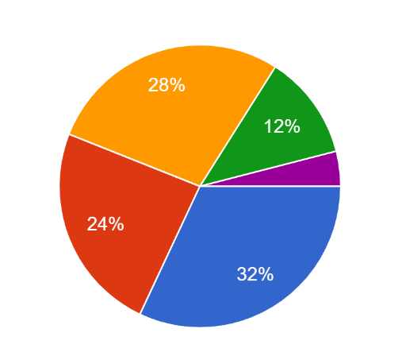 | 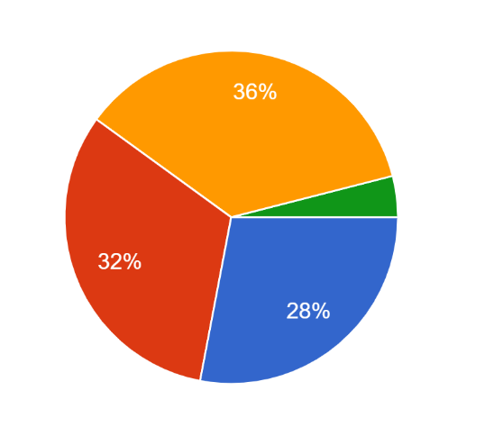
菜單變化性 | 調味鹹淡
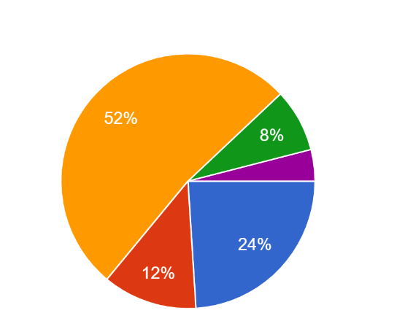 | 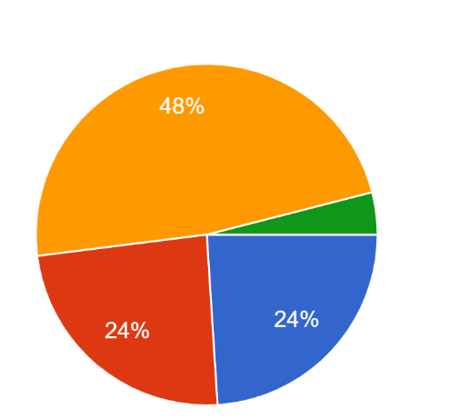
油膩程度 | 肉質口感(雞、豬、魚)
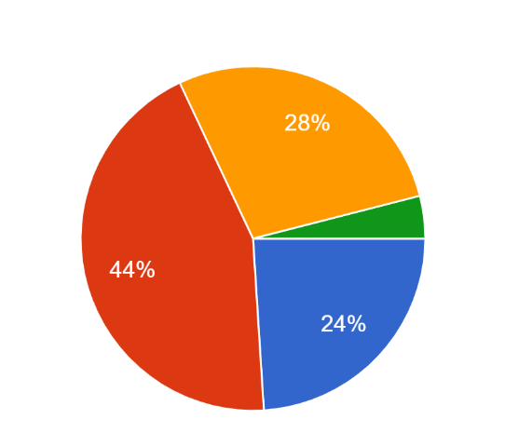 | 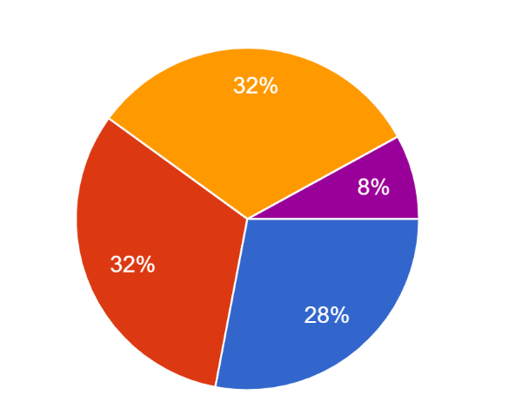
食材新鮮度 | 湯品供應量
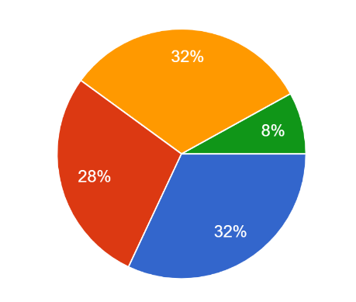
湯品內容物供應量
勾選不滿意欄的具體建議(4則回應)
- 太冷了
- 湯品內容物可增加
- 有的食物油太多，還有點飄在食物上上
- 炸物太少

